**Tarea Módulo 2 - Clase 16 – Pilas, Colas, Árboles**

EJEMPLOS

**Pilas**

1. Un montón de platos cuando se los están lavando. Cuando están listos para lavarlos, lo primero que se hace es tomar un plato y luego de realizar el proceso se lo ubica en la primera posición. Luego se toma el segundo plato y lo ubicamos encima del primero. Esto se hace hasta que no haya más platos para lavar y la pila de platos esté terminada.
2. Por ejemplo, el cálculo: ((1 + 2) * 4) + 3, puede ser anotado como en notación postfija con la ventaja de no prevalecer las normas y los paréntesis necesario:

1 2 + 4 * 3 +

La expresión es evaluada de izquierda a derecha utilizando una pila:

* Apilar cuando se enfrentan a un operando y
* Desafilar dos operandos y evaluar el valor cuando se enfrentan a una operación.
* Apilar el resultado.

1. Otro ejemplo son las latas de un supermercado dispuestas de distintas maneras.

**Colas**

1. Ejemplos de la vida diaria serían la sala de urgencias de un hospital, ya que los enfermos se van atendiendo en función de la gravedad de su enfermedad.
2. Personas comprando en un supermercado, esperando para entrar a ver un partido de fútbol, esperando en el cine para ver una película, una pequeña peluquería, etc. La idea esencial es que son todos líneas de espera.
3. Algoritmo de Planificación de Procesos FIFO - Primero en entrar primero en salir (First In First Out).

Es un concepto utilizado en estructuras de datos, contabilidad de costes y teoría de colas. Guarda analogía con las personas que esperan en una cola y van siendo atendidas en el orden en que llegaron, es decir, que "la primera persona que entra es la primera persona que sale".

Algoritmo FIFO

//Algoritmo de planificación de procesos FIFO

Definir nProcesos como Real;

Definir i como Entero;

Definir tiempoExe como Entero;

Definir repre como Caracter;

Definir sub como Entero;

Definir l como Entero;

Definir sumaFIFO como Real;

Definir operador como Caracter;

Definir repre2 como Caracter;

Definir TPR Como Real;

sub = 1;

i = 1;

ESCRIBIR "ALGORITMO DE PLANIFICACIÓN DE PROCESOS FIFO";

ESCRIBIR "";

ESCRIBIR "NÚMERO DE PROCESOS: ";

LEER nProcesos;

Para i<-1 hasta nProcesos con paso 1 Hacer

ESCRIBIR "Tiempo de ejecución proceso[",i,"]:";

LEER tiempoExe;

Para l<-1 Hasta tiempoExe Con Paso 1 Hacer

repre<-repre+"P"+ConvertirATexto(i)+"|";

sub<-sub+1;

Fin Para

sumaFIFO<-sumaFIFO+sub;

operador<-" + ";

si(i==nProcesos)

operador<-" ) / "+ConvertirATexto(nProcesos)+" = ";

FinSi

repre2<-repre2+ConvertirATexto(sub)+operador;

FinPara

TPR<-sumaFIFO/nProcesos;

ESCRIBIR "REPRESENTACION: ",repre;

ESCRIBIR "T.P.R = (",repre2," ",TPR;

FinAlgoritmo

**Árboles**

1. Árbol de clasificación de la biología.

La primera propiedad que este ejemplo demuestra es que los árboles son jerárquicos. Por jerárquico, queremos decir que los árboles están estructurados en capas con las cosas más generales cerca de la parte superior y las cosas más específicas cerca de la parte inferior. La parte superior de la jerarquía es el Reino, la siguiente capa del árbol (los “hijos” de la capa superior) es el Filo, luego está la Clase, y así sucesivamente. Sin embargo, no importa cuán profundo vayamos en el árbol de clasificación, todos los organismos siguen siendo animales.

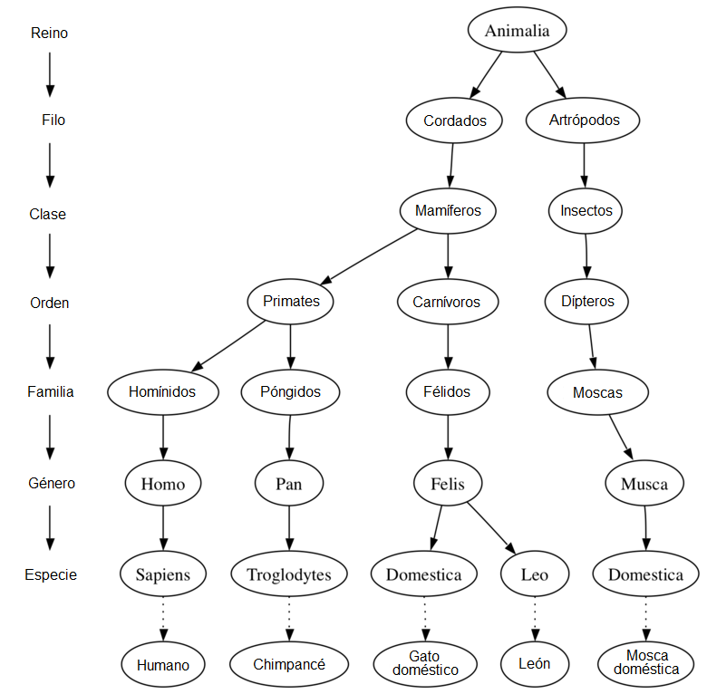

1. Otro ejemplo de una estructura de árbol es un sistema de archivos. En este los directorios o carpetas se estructuran como un árbol. La figura ilustra una pequeña parte de una jerarquía de un sistema de archivos en Unix.

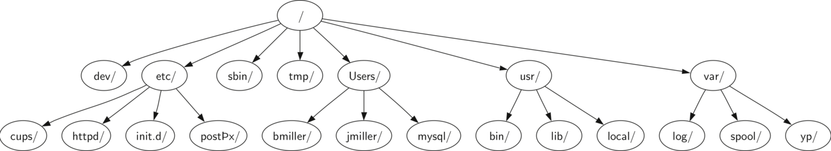

1. Un ejemplo final de un árbol es una página web. El siguiente es un ejemplo de una página web sencilla escrita usando HTML. La figura muestra el árbol que corresponde a cada una de las etiquetas HTML utilizadas para crear la página.

<html xmlns="http://www.w3.org/1999/xhtml"

xml:lang="es" lang="es">

<head>

<meta http-equiv="Content-Type"

content="text/html; charset=utf-8" />

<title>Sencilla</title>

</head>

<body>

<h1>Una página web sencilla</h1>

<ul>

<li>Primer ítem de la lista</li>

<li>Segundo ítem de la lista</li>

</ul>

<h2><a href="http://www.cs.luther.edu">Luther CS </a><h2>

</body>

</html>

